教案内页1
课程名称 | 数字应用基础 | 授课内容 | 项目3 WPS文字处理实践——创建编辑《中国文化的世界影响力》文档
授课班级 |  | 授课课时 | 4学时
授课地点 |  | 授课形式 | 采用理实一体，实操演示，边学边做
参考教材
教学对象  分析 | 学生已掌握Windows的基本操作，有一定的计算机操作基础，具备一定的职业道德素质，具有一定的企业服务意识。
教学目标 | 知识目标：  - 学生能熟练的创建、保存和保护WPS文本；  - 能灵活的进行文字和段落的编辑及美化；  - 能够进行文档的图文混排。
能力目标：
- 扩展相应的信息整理能力；
- 使用信息资源制定工作计划；
- 能独立使用各种媒介完成学习任务；
- 工作结果的评价与反思；
- 学会对word作品的审美及评价。
素质目标：
- 具备较强的实践能力、创新能力和创新意识；
- 培养学生触类旁通、举一反三的自主学习能力；
- 培养学生的自学能力；
- 培养学生的自我展示和自我表达的能力。
- 培养学生的爱国情怀。
教学重点 | 文字和段落的编辑及美化 |  | 解决策略 | 通过案例教学法
教学难点 | 图文混排 |  | 解决策略 | 通过案例教学法
课程思政 | 结合课程情景导入倡导爱国情怀。
教学方法 | 采用行动导向教学法(案例教学法、项目法、引导方法、小组学习法等)
教学手段 | 每个任务采用“任务描述→任务分析→任务实现→能力拓展”的形式组织教学
教学实施过程
（对教学过程中的流程、设计的活动等方面进行介绍）
（1）课前准备
教学环节 | 教学内容 | 学生活动 | 设计意图及方法
课前准备 | 1.在校内信息平台推送课程学习资源  2.发布学习任务：什么是WPS文字处理？常用的办公软件有哪些？自己试着打一篇文章，看看自己的打字速度如何？ | 1.查看任务，提前了解课堂内容。  2.搜索常用办公软件  3.评估自己的打字速度 | 1.布置任务，使学生有效地感知和预习。  2.学生收集自己感兴趣信息，课上分析，有助于提高他们的学习兴趣
（2）课中导学
教学环节 | 教学内容 | 学生活动 | 设计意图及方法
任务导入  （5分钟） | 任务描述：学校计划发关于中国文化世界影响力的新闻稿，增强学生的国家自豪感。  提出问题：  - 常用的办公软件有哪些？  - 你的打字速度如何？ | 参与讨论 | 通过任务描述，问题讨论，引出教学内容。
任务分析  （15分钟） | 利用WPS文字制作《中国文化的世界影响力》文稿，并按照要求进行格式排版。  - 创建与保存文档  - 录入文本  - 复制、移动及删除文本  - 保护文档  - 查找和替换  - 设置文本格式  - 设置段落格式  - 图文混排文档 | 认真听课，参与互动，提出问题。 | 明确学习目的
知识储备  任务实现  （25分钟） | 完成文档的创建  - 创建空白文档与认识工作界面  - 保存文档  - 定位光标、录入文本  - 复制、移动、删除文本  - 密码保护  - 打开密码保护文档 | 认真听课，参与互动。 | 培养学生实践动手学习能力
课中实践（10分钟） | 教师发布课中实践任务  分析答案 | 参与测试，参与分组讨论互动 | 培养学生专注学习能力，团队沟通能力
知识储备与  任务实现  （35分钟） | 完成文档的美化  - 查找与替换文本  - 设置文本的字体、字号、字形、字体颜色  - 设置字符间距  - 设置文字效果  - 设置着重号  - 设置段落对齐方式、间距、行距及缩进  - 设置段落底纹  - 设置项目符号  - 插入图片及设置环绕方式  - 设置图片大小  - 编辑文本框 | 认真听课，参与互动 | 培养学生实践动手学习能力
技能拓展与任务实践  （65分钟） | 布置实训任务3.1：创建和编辑文档  1.教师巡视课堂，解答学生疑问。  2.教师对学生完成任务情况进行考评。 | 1.学生根据任务自主动手实验。  2.各组学生讨论合作，共同探究 。  3.学生相互学习解决遇到问题。 | 培养学生自主动手操作意识； 培养学生团结协作精 神、竞争意识及爱岗 敬业精神。体现自主讨论、合作 学习的教学理念。
分组讨论  （15分钟） | 1. 针对制作出来的文档，组织学生点评：“设计的好吗”、“好在什么地方”、“缺点在什么地方？”、“你有什么更好的想法？”  2. 今天的教学内容还有哪些不清楚的地方？通过讨论，激发学生的想象力和创造力，活跃学习气氛，进而提高学生的学习热情，培养学生的学习兴趣。 | 分析实践结果；根据问题小组共同探讨 | 发现不足，查缺补漏
总结  （10分钟） | 1.你如何根据自己的材料，制作出一份比较完美的文档来？  2.思考制作的自荐信的特色在哪？ | 与老师一起回顾知识点  学生互相评价 | 总结回顾，提高学习的效率

教案内页（实训课备课用）2
序号：
实训名称 | 实训任务3.1 创建和编辑WPS文字文档
实训目的和要求 | 使用WPS文字处理工作，实现文档的创建与美化
课程思政 | 良好的编辑文档习惯，严谨的工作态度
实训内容和步骤 | 任务1要求：  为了更好地完成公司下半年所制定的业务任务，总经理助理小许拟定了一份公司上半年总结表彰大会文档。按照如下需求，完成文档外观与格式的制作工作:  1.将文档的第一行文字内容设为居中格式，字体为黑体、字号为36，字体的颜色为红色、字符间距加宽为0.2厘米。  2.将标题一到标题六的文本设置为楷体、三号。  3.将标题一到标题五下的内容设置为小四号、首行缩进2个字符。  4.将“凯斯威科技股份有限公司”内容设置为小四号、字符间距加宽0.05厘米、右对齐，文本之后缩进1个字符。  5.将“2018年7月3日”内容设置为小四号、字符间距加宽0.05厘米、右对齐，文本之后缩进3.5个字符、段前间距1行。  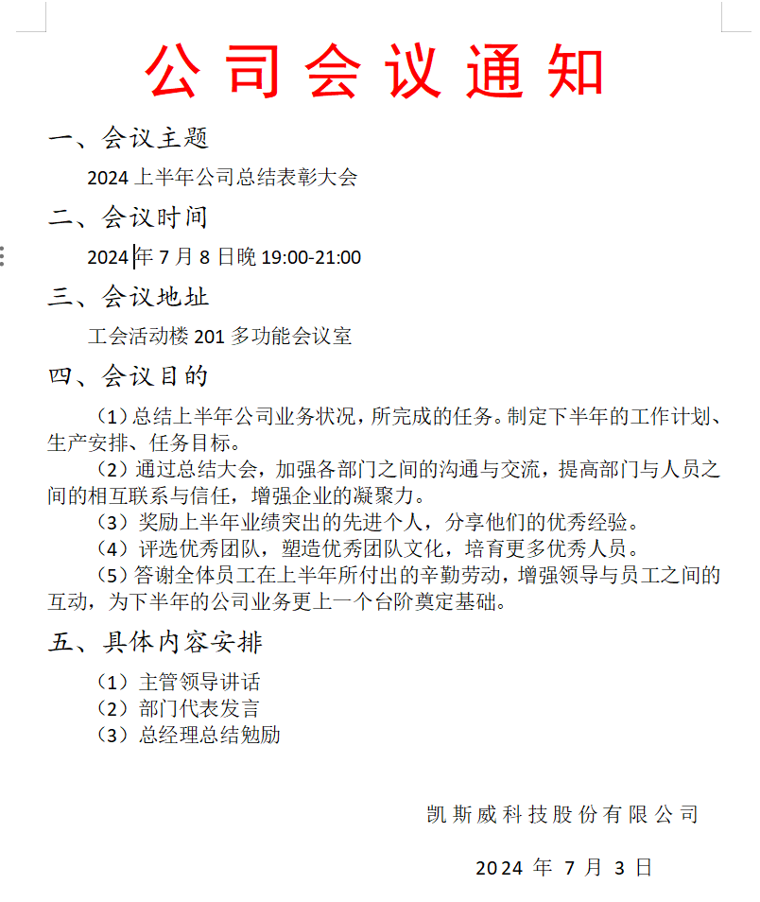  任务1样张  任务2要求：  按照如下需求，完成素材文档的设置保存:  1.把文中“黄岳”全部替换为“黄山”。  2.文档的第一行文字内容设置为居中，字体为微软雅黑、字号为小二号、段后间距1行，添加“文字效果”中的“渐变填充-钢蓝，倒影”艺术字效果。  3.把“黄山雄踞于安徽南部......全人类的瑰宝。”三段文字设置为仿宋、小四号，并设置首行缩进2个字符。  4.在正文第一段的右上角插入“黄山云海.JPG”图片，其高度为3.6厘米、宽度为5.44厘米、文字环绕方式为四周型。  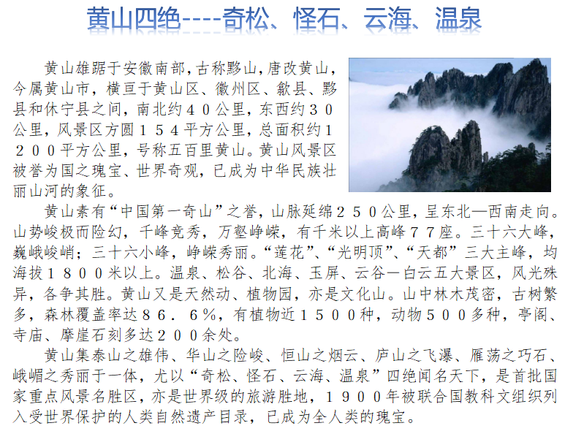  任务2 样张
实训报告要求
实训环境 | 硬件：电脑一台  软件：WPS
注：“实训环境”栏可包括实训室环境、实训设备、实训材料等

教案内页1
课程名称 | 数字应用基础 | 授课内容 | 项目3 WPS文字处理实践——表格编辑及长文档排版
授课班级 |  | 授课课时 | 4学时
授课地点 |  | 授课形式 | 采用理实一体，实操演示，边学边做
参考教材
教学对象  分析 | 学生已掌握Windows的基本操作，有一定的WPS文字操作基础；  具备一定的职业道德素质，具有一定的企业服务意识。
教学目标 | 知识目标：  - 学生能熟练制作符合要求的表格、表格的编辑、表格的美化；  - 熟悉样式的应用；  - 掌握分页与分节的方法；  - 熟练进行页眉、页脚的设置以及页码的插入；  - 掌握目录的生成
能力目标：
- 扩展相应的信息整理能力；
- 学会对表格作品的审美及评价；
- 能够熟练运用样式进行长文档排版；
- 能够进行不同要求的页码的插入；
- 能够进行目录的自动生成。
素质目标：
- 具备较强的实践能力、创新能力和创新意识；
- 培养学生触类旁通、举一反三的自主学习能力；
- 培养学生的自学能力；
- 培养学生的自我展示和自我表达的能力。
- 培养学生的爱国情怀。
教学重点 | - 表格的制作与表格的美化  - 页码的生成；  - 目录的生成。 |  | 解决策略 | 通过案例教学法
教学难点 | - 样式的应用；  - 目录的生成。 |  | 解决策略 | 通过案例教学法
课程思政 | 结合课程情景导入职业生涯规划、新质生产力理念教育。
教学方法 | 采用行动导向教学法(案例教学法、项目法、引导方法、小组学习法等)
教学手段 | 每个任务采用“任务描述→任务分析→任务实现→能力拓展”的形式组织教学
教学实施过程
（对教学过程中的流程、设计的活动等方面进行介绍）
（1）课前准备
教学环节 | 教学内容 | 学生活动 | 设计意图及方法
课前准备 | 1.在校内信息平台推送课程学习资源  2.发布学习任务：为学生提供“求职简历表”的模板及格式。为学生提供“新质生产力”的素材及效果图。自让学生自动结合分组。 | 1.查看任务，提前了解课堂内容。  2.学生自动结合分组  3.小组讨论，收集解决方案。 | 1.布置任务，使学生有效地感知和预习。  2.学生收集自己感兴趣信息，课上分析，有助于提高他们的学习兴趣
（2）课中导学
教学环节 | 教学内容 | 学生活动 | 设计意图及方法
任务导入  （5分钟） | 任务描述：求职时需要制作个人呃求职简历。  提出问题：  - 如何通过表格直观显示个人求职信息？ | 参与讨论 | 通过任务描述，问题讨论，引出教学内容。
任务分析  （15分钟） | 利用WPS表格制作个人简历表，对个人求职信息进行汇总，要求表格美观，重点突出，内容简明扼要。 | 认真听课，参与互动，提出问题。 | 明确学习目的
知识储备  任务实现  （25分钟） | 完成表格的创建及美化  - 创建表格  - 编辑表格、插入与删除单元格、合并与拆分单元格  - 文字表格相互转换  - 美化表格 | 认真听课，参与互动。 | 培养学生实践动手学习能力
任务导入  （10分钟） | 任务描述：日常工作中会遇到报告、论文等长文档的编辑。现需要对新质生产力的相关知识进行整理到一起，并进行排版。  提出问题：一个完整的长文档都有哪些部分组成？（提示：封面、目录、正文、附件等） | 参与分组讨论互动 | 引导学生思考，培养学生专注学习能力，团队沟通能力
知识储备与  任务实现  （35分钟） | 完成长文档的编排：  - 应用分节与分页符  - 设置页面边框、背景、页边距  - 创建和应用样式  - 设置页眉页脚  - 生成目录 | 认真听课，参与互动 | 培养学生实践动手学习能力
技能拓展与任务实践  （65分钟） | 布置实训任务3.1：创建和编辑文档  1.教师巡视课堂，解答学生疑问。  2.教师对学生完成任务情况进行考评。 | 1.学生根据任务自主动手实验。  2.各组学生讨论合作，共同探究 。  3.学生相互学习解决遇到问题。 | 培养学生自主动手操作意识； 培养学生团结协作精 神、竞争意识及爱岗 敬业精神。体现自主讨论、合作 学习的教学理念。
分组讨论  （15分钟） | - 如果生成目录时，页码从封面开始出现，如何处理？  - 正文有改动，导致前期生成的目录不正确，如何解决？  今天的教学内容还有哪些不清楚的地方？ | 分析实践结果；根据问题小组共同探讨 | 通过讨论，激发学生的想象力和创造力，活跃学习气氛，进而提高学生的学习热情，培养学生的学习兴趣。
总结  （10分钟） | 1. 你是如何根据自己的素材材料，进行长文档的编辑与排版的？  2．生活中还有哪些类似的应用？ | 与老师一起回顾知识点  学生互相评价 | 总结回顾，提高学习的效率

教案内页（实训课备课用）2
序号：
实训名称 | 实训任务3.2 WPS表格制作及图文混排
实训目的和要求 | 使用WPS文字处理工作，实现长文档编辑及表格创建
课程思政 | 良好的编辑文档习惯，严谨的工作态度
实训内容和步骤 | 任务3.2.1描述：  1024程序员节快到了，公司准备了丰富的活动给程序员，现需拟一则通知，请协助行政专员丽丽制作活动通知。  1.将文中所有的错词“程序源”替换为“程序员”。  2.设置文档的页面布局:  ①纸张方向为横向，纸张大小为A4，设置页边距上、下为2.5厘米，左、右为3厘米。  ②设置页面背景颜色为“白色，背景1，深色5%”  3.分别为文档中的标题和正文进行以下格式设置  ①为标题内容“活动通知:1024金山程序员节”添加“文字效果”中的“填充-黑色，文本1，阴影”艺术字效果;设置字体为微软雅黑，字号小一，加粗，字符间距加宽0.05厘米，居中对齐，段前间距为0磅，段后间距10磅。  ②为正文2-4段落添加自定义项目符号“”(字体为Arial)。  ③设置正文1-15段落:中文字体为黑体，西文字体为Aial，字号为五号，1.5倍行距，首行缩进2字符。  ④设置正文14-15段落(落款与日期)对齐方式为右对齐。  4.将正文第6-11段落转化为一个6行3列的表格，并进行以下设置:  ①设置表格尺寸为指定宽度60%，整体表格左对齐，左缩进1cm。行高为固定值，指定高度0.8厘米。  ②将第一行的三个单元格、第三列第3-4行和5-6行单元格分别合并单元格，水平居中对齐。  ③为表格套用中色系样式:中度样式2。  5.为文档添加页眉和页脚:  ①插入内容为“用户第一/坚持创新/诚信正直/乐观坚韧”的页脚，居中对齐。  ②添加一条单直线的页眉横线，输入内容“金山办公”，居中对齐。  6.插入“金小蒙”图片并调整图片:  ①设置环绕方式为“浮于文字上方”，取消图片锁定纵横比，将图片大小设置为高度5厘米，宽度5厘米，将图片裁剪为椭圆，移至文档右侧空白处。  ②在图片下方插入一个文本框，输入文字“节日快乐”，设置为无形状填充与边框。  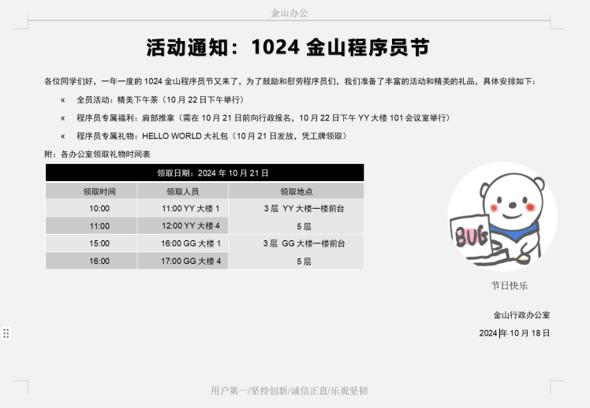  【任务效果样张3-2-1】
实训报告要求
实训环境 | 硬件：电脑一台  软件：WPS
注：“实训环境”栏可包括实训室环境、实训设备、实训材料等

